GE Silent-db20 Reinigungsstück 90Gr mit runder Serviceöffnung d160

Geberit

Eigenschaften

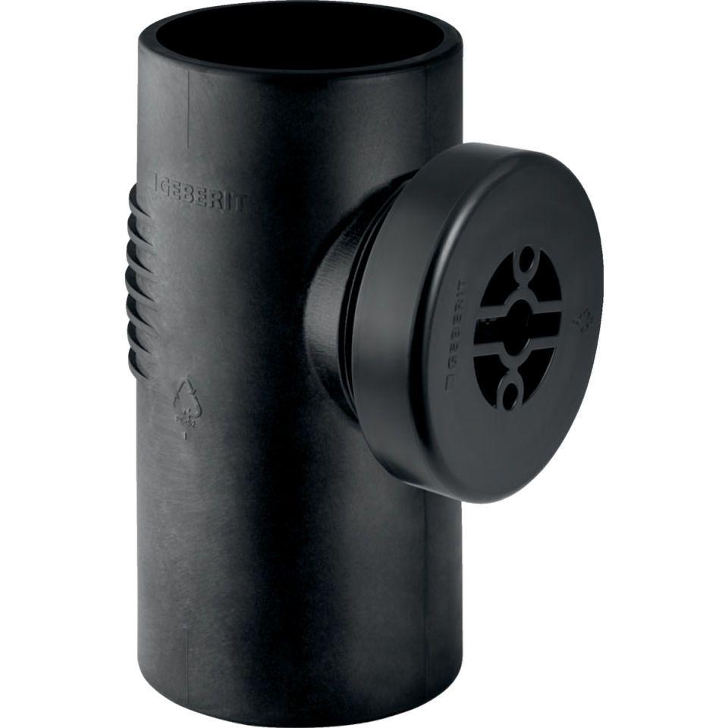

GTIN:

4025416862321

HAN:

315333141

Werkstoff

Kunststoff, PE-HD, mineralverstärkt

Verbindungsart

Spannverbinder